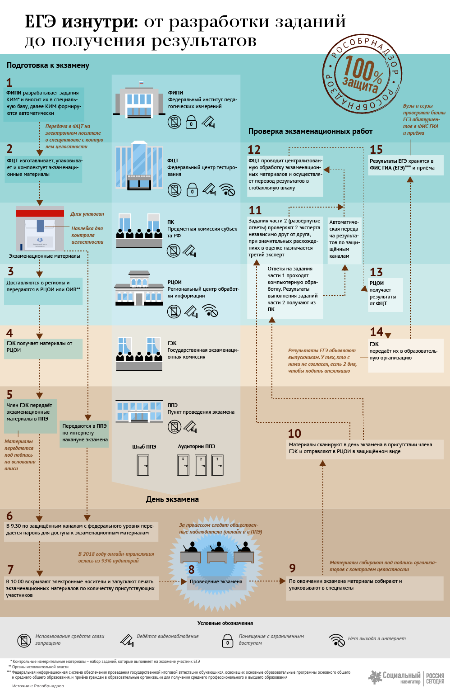
Федеральная служба по надзору в сфере образования и науки подготовила новые анимированные видеоролики и плакаты, рассказывающие о государственной итоговой аттестации. С их помощью выпускники смогут узнать об особенностях ЕГЭ по математике и иностранному языку, собеседовании по русскому языку в 9 классе, как зарегистрироваться на ЕГЭ и пересдать экзамены, правилах и процедуре ЕГЭ, заполнении бланков. Два видеоролика содержат советы для выпускников и их родителей, как лучше организовать подготовку к экзаменам.
Новые видеоролики опубликованы на:
https://www.youtube.com/user/RosObrNadzor
http://obrnadzor.gov.ru/ru/press_center/infomaterial/
Министерство просвещения https://edu.gov.ru/
- Министерство общего и профессионального образования Ростовской области: http://www.rostobr.ru
- Официальный информационный портал ЕГЭ http://www.ege.edu.ru/ru/
Для получения актуальной информации по вопросам проведения ЕГЭ в Ростовской области можно скачать мобильное приложение: https://play.google.com/store/apps/details?id=com.kolibru.egeinrostov
Методические рекомендации для учителей, подготовленные на основе анализа типичных ошибок участников ЕГЭ 2019 года
http://www.fipi.ru/ege-i-gve-11/analiticheskie-i-metodicheskie-materialy
Демоверсии, спецификации, кодификаторы ЕГЭ 2020 года
http://www.fipi.ru/ege-i-gve-11/demoversii-specifikacii-kodifikatory
Открытый банк заданий ЕГЭ
http://www.fipi.ru/content/otkrytyy-bank-zadaniy-ege
Тренировочные сборники по подготовке к ГИА-9 и ГИА-11 для обучающихся с ОВЗ
http://www.fipi.ru/oge-i-gve-9/trensborniki-OVZ

